範例在最下面
屏東縣萬新國民中學111學年度學校【領域學習課程實施成效評鑑表】
- 領域名稱：
- 年級：
- 授課教師：
- 評鑑日期：(建議每學期期末，於領域會議時間對話，進行形成性/總結性評鑑)
項目 | 項次 | 檢核指標(供各校參考) |  | 課程實施情形描述
項目 | 項次 |  |  | 達成 | 部分  達成 | 未  達成
課程設計 | 1 | 規劃之內容能呼應總綱三面九項核心素養
課程設計 | 2 | 課程設計具課程統整精神，能呼應各相關領域/科目核心素養及精熟學習重點
課程設計 | 3 | 所自編之教材內容難易度適中，並視學生需求適時改編、增刪或補充
課程設計 | 4 | 妥適融入重要議題及校本特色，並結合學生生活經驗與情境，以落實素養導向之課程設計原則
課程設計 | 5 | (若有未盡之處，可自行訂定)
課程實施 | 6 | 能依據課程計畫所訂定之各週進度實施課程
課程實施 | 7 | 能善用相關之教學資源、教具、器材等，充實課程內容，並豐富學習經驗
課程實施 | 8 | 跨領域或統整性課程之實施，能妥適規劃協同教師，並透過共同備課、授課之模式進行教學
課程實施 | 9 | 課程實施之歷程，能落實差異化、適性化之原則，以符應不同學生之學習風格
課程實施 | 10 | (若有未盡之處，可自行訂定)
課程效果 | 11 | 能依課程內容及特性，採用最合宜之多元評量方式，評估學生學習成效
課程效果 | 12 | 課程經實施及評量後，多數學生能達成預期之學習目標
課程效果 | 13 | 能依據評量結果，滾動式修正課程設計及規劃，調整教學策略，以促進有效教學目標之達成
課程效果 | 14 | 面對教學目標與教學成效兩者之落差，能積極規劃自主性專業成長方案，以提升教學效能
課程效果 | 15 | (若有未盡之處，可自行訂定)
課程實踐歷程紀錄(課堂學習活動照片、學生成果照片等)
(照片1) |  |  | (照片2)
說明：
(照片3) |  |  | (照片4)
說明：
(照片5) |  |  | (照片6)
說明：
課程實踐省思與回饋
(請針對整體課程實踐之省思/課程設計與教學策略之策進方案/未來專業成長規劃與需求……等面向，具體描述，給予回饋)

屏東縣萬新國民中學108學年度學校【領域學習課程實施成效評鑑表】
- 領域名稱：社會領域
- 年級：八年級
- 授課教師：社會領域教師
- 評鑑日期：(建議每學期期末，於領域會議時間對話，進行形成性/總結性評鑑)
項目 | 項次 | 檢核指標(供各校參考) |  | 課程實施情形描述
項目 | 項次 |  |  | 達成 | 部分  達成 | 未  達成
課程設計 | 1 | 規劃之內容能呼應該學習領域/科目核心素養之達成及精熟學習重點
課程設計 | 2 | 規劃之跨領域 /科目課程單元/主題，具課程統整精神，能呼應相關領域/科目核心素養及精熟學習重點
課程設計 | 3 | 所採用之課本及習作教材內容難易度適中，並視學生需求適時改編、增刪或補充
課程設計 | 4 | 能適時融入重要議題及校本特色，並結合學生生活經驗與情境，以落實素養導向之課程設計原則
課程設計 | 5 | (若有未盡之處，可自行訂定)
課程實施 | 6 | 能依據課程計畫所訂定之各週進度實施課程
課程實施 | 7 | 能善用相關之教學資源、教具、器材等，充實課程內容，並豐富學習經驗
課程實施 | 8 | 課程實施之歷程，能落實差異化、適性化之原則，以符應不同學生之學習風格
課程實施 | 9 | 針對學習落後之學生，能於課中或課後進行補救教學，以減少學習落差
課程實施 | 10 | (若有未盡之處，可自行訂定)
課程效果 | 11 | 能依課程內容及特性，採用最合宜之多元評量方式，評估學生學習成效
課程效果 | 12 | 課程經實施及評量後，多數學生確實能達成該學習領域/科目核心素養，並精熟學習重點
課程效果 | 13 | 能依據評量結果，滾動式修正課程設計及規劃，調整教學策略，以促進有效教學目標之達成
課程效果 | 14 | 面對教學目標與教學成效兩者之落差，能積極規劃自主性專業成長方案，以提升教學效能
課程效果 | 15 | (若有未盡之處，可自行訂定)
課程實踐歷程紀錄(課堂學習活動照片、學生成果照片等)
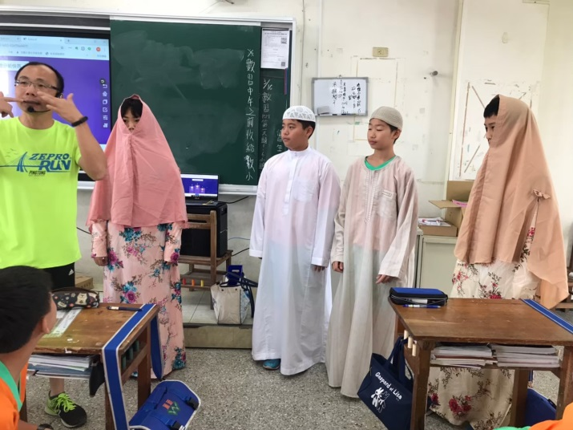 |  |  | 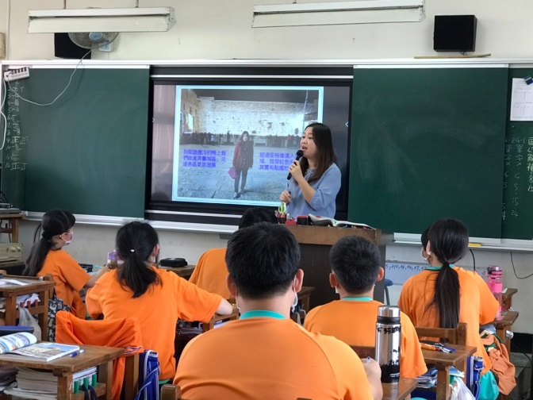
伊斯蘭教服裝體驗 |  |  | 教師自身旅遊經歷分享-以色列
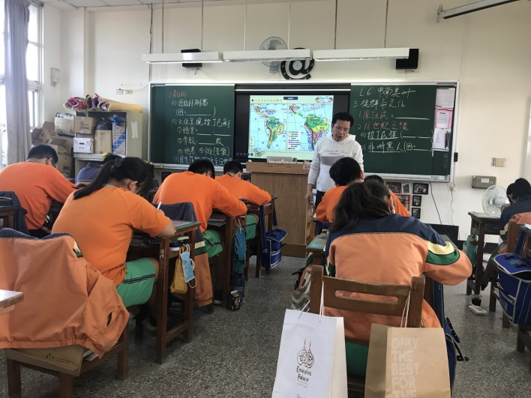 |  |  | 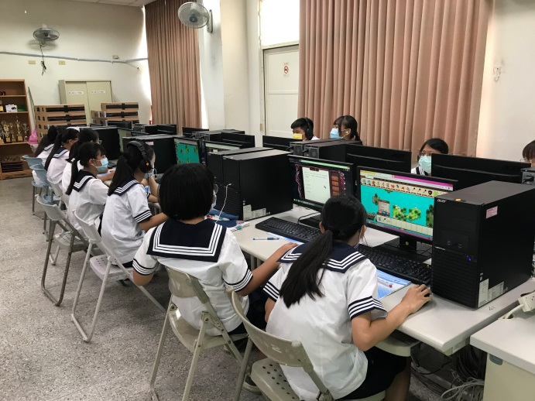
中南美洲簡報清楚明瞭 |  |  | Pagamo遊戲式任務解題
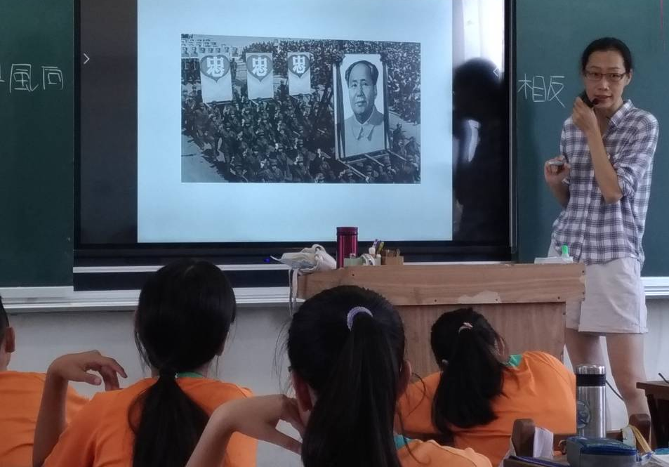 |  |  | 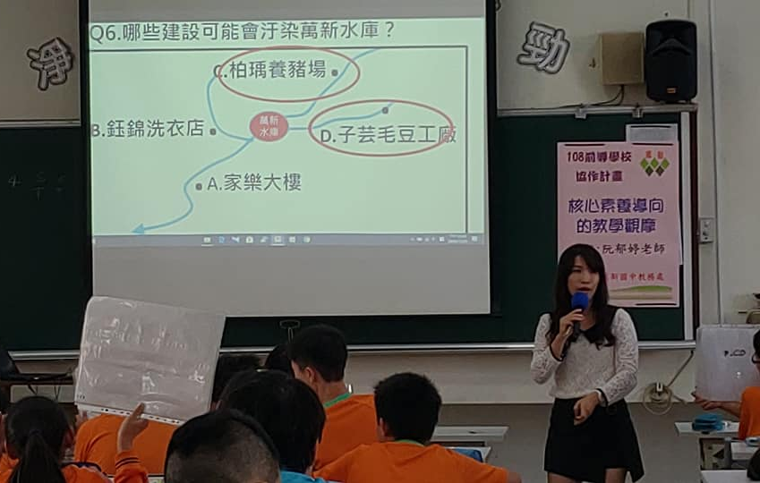
歷史以照片來引起學生動機 |  |  | 水文融入在地化議題
課程實踐省思與回饋
在課程設計部分盡力貼近核心素養，適時採用分組合作學習方式，讓學生領略108課綱中的「自發」、「互動」、「共好」精神，藉由議題讓學生覺察在地生活相關議題，進而分析判斷及反思，並嘗試改善或解決問題。教師定時舉行領域共備，參加專業成長研習並帶回分享給同領域教師，一同精進學習。

屏東縣萬新國民中學108學年度學校【領域學習課程實施成效評鑑表】
- 領域名稱：語文領域
- 年級：八年級
- 授課教師：翁文宏
- 評鑑日期：108.12.20
項目 | 項次 | 檢核指標(供各校參考) |  | 課程實施情形描述
項目 | 項次 |  |  | 達成 | 部分  達成 | 未  達成
課程設計 | 1 | 規劃之內容能呼應該學習領域/科目核心素養之達成及精熟學習重點
課程設計 | 2 | 規劃之跨領域 /科目課程單元/主題，具課程統整精神，能呼應相關領域/科目核心素養及精熟學習重點
課程設計 | 3 | 所採用之課本及習作教材內容難易度適中，並視學生需求適時改編、增刪或補充
課程設計 | 4 | 能適時融入重要議題及校本特色，並結合學生生活經驗與情境，以落實素養導向之課程設計原則
課程設計 | 5 | (若有未盡之處，可自行訂定)
課程實施 | 6 | 能依據課程計畫所訂定之各週進度實施課程
課程實施 | 7 | 能善用相關之教學資源、教具、器材等，充實課程內容，並豐富學習經驗
課程實施 | 8 | 課程實施之歷程，能落實差異化、適性化之原則，以符應不同學生之學習風格
課程實施 | 9 | 針對學習落後之學生，能於課中或課後進行補救教學，以減少學習落差
課程實施 | 10 | (若有未盡之處，可自行訂定)
課程效果 | 11 | 能依課程內容及特性，採用最合宜之多元評量方式，評估學生學習成效
課程效果 | 12 | 課程經實施及評量後，多數學生確實能達成該學習領域/科目核心素養，並精熟學習重點
課程效果 | 13 | 能依據評量結果，滾動式修正課程設計及規劃，調整教學策略，以促進有效教學目標之達成
課程效果 | 14 | 面對教學目標與教學成效兩者之落差，能積極規劃自主性專業成長方案，以提升教學效能
課程效果 | 15 | (若有未盡之處，可自行訂定)
課程實踐歷程紀錄(課堂學習活動照片、學生成果照片等)
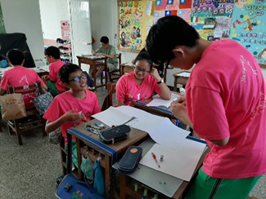 |  |  | 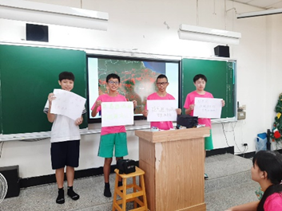
說明：小組討論 |  |  | 說明：小組發表
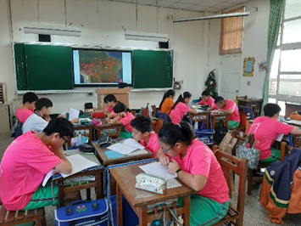 |  |  | 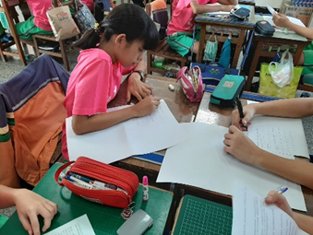
說明：文章閱讀 |  |  | 說明：重點摘要
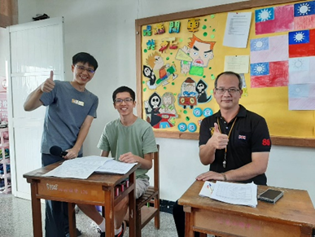
說明：省思與回饋
課程實踐省思與回饋
一、教與學之優點及特色
1.影片能吸引學生目光聚焦森林大火
2.指導學生畫出文章段落重點
4.教師能控制閱讀時間，並預告下個階段進行的活動
5.教師能提醒學生注意回到文章內容，而非個人心證或臆測
6.聽取學生的不同答案並給予結論與回饋

二、教與學待調整或改變之處
1.分組討論的時間掌控，各組間能力展現的差異需要留心
2.師生互動良好

三、授課教師預定專業成長規劃：
1.強化分組合作的效能
2.文章篇幅上能再縮短
3.更熟悉108課綱-國文領域的實施精神

